Destination Östersund lanserar Slow Delivery

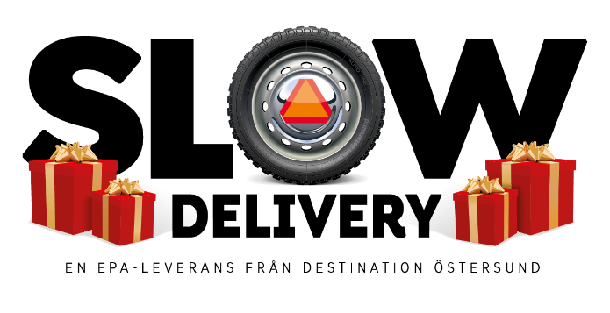
Idag lanserar Destination Östersund tjänsten ”Slow Delivery”, en kostnadsfri tjänst där ungdomar som kör EPA-traktorer sköter leverans av julklappar och andra beställningar i stadskärnan.
Butiker och restauranger kan ansluta sig till Destination Östersunds Pick Up Point, där ungdomarna sedan dagligen hämtar beställningarna som sedan levereras ut mellan kl 16-19.
- Vi har kontrakterat fem ungdomar med stort intresse för att köra EPA-traktorer men som också vill vara med och bidra till ett Coronasäkrat samhälle, berättar Calle Hedman centrumutvecklare på Destination Östersund. Detta är ytterligare en av alla de aktiviteter vi genomför för att stötta det lokala näringslivet. Istället för att man handlar på nätet, hos butiker på andra sidan jordklotet vill vi uppmuntra Östersundarna att stödja de lokala företagarna och förenkla för både konsumenter, handlare och restauratörer. Med den här satsningen hoppas vi att ytterligare stärka handeln under den period som normalt är årets viktigaste försäljningsperiod.
Bakom idén står Marcus Izzo, grundaren av Big Lake Coffee som tillsammans med Calle Hedman utvecklat tankarna till ett färdigt koncept.
Det finns många exempel på Coronasäkra shoppinglösningar just nu. Alltifrån julbord take away till försäljning via Instagram, bokning av egen tid i butiken och hos många kan kunderna betala med Swish och hämta sina varor utanför butiken.
Sedan en tid finns Destination Östersunds Pick Up Point på Stortorget, ett koncept som innebär att kunden ringer in sin beställning till en butik, stans julvärdar hämtar upp produkten och levererar den till Pick Up Point Stortorget där kunden antingen själv hämtar med bil eller, från och med nu, väljer att få sin vara levererad med hjälp av motorburen ungdom.
Projektet och leveranserna pågår fram till årsskiftet, därefter ska det utvärderas.

För mer information:
Calle Hedman, Centrumutvecklare Destination Östersund, 073-815 01 13
Marcus Izzo, Big Lake Coffee, 076- 140 00 66

